МИНИСТЕРСТВО НАУКИ И ВЫСШЕГО ОБРАЗОВАНИЯ РОССИЙСКОЙ ФЕДЕРАЦИИ
федеральное государственное бюджетное образовательное учреждение высшего образования «Российский экономический университет имени Г.В. Плеханова»
Московский приборостроительный техникум

ОТЧЕТ
по учебной практике
УП.04.01 Внедрение и поддержка программного обеспечения______ ________________________________________________________________.

Профессионального модуля ПМ.04 Сопровождение и обслуживание программного обеспечения компьютерных систем .

Специальность 09.02.07 Информационные системы и программирование ____________________________________________________________.

Студент Камышов Матвей Борисович.
(фамилия, имя, отчество)
Группа П50-2-20

Руководитель по практической подготовке от техникума

Серяк Даниил Владимирович.
(фамилия, имя, отчество)

«__» ______ 2023 года
Практическая работа №4
Связи
Цель работа: реализовать 3 типа связей, описать их и продемонстрировать их работу, для этого следует создать дополнительные модели и связать с уже созданными таблицами или между собой.
Ход работы:
Создадим несколько папок и соответствующие файлы в них, а также «html» файлы.
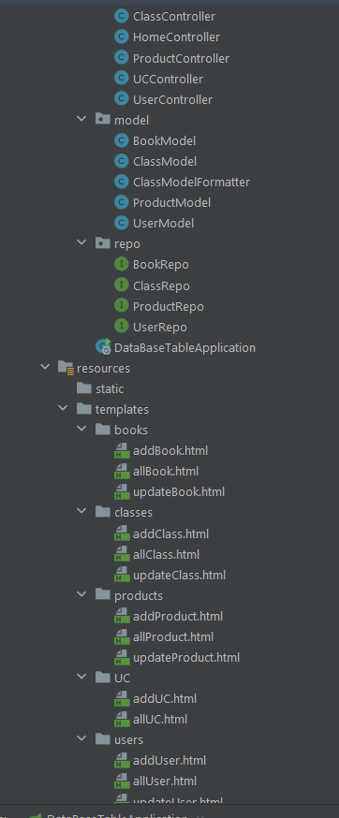
Рисунок 1 Файлы в проекте
Прежде всего, мы устанавливаем связь OneToOne между моделями BookModel и ProductModel. Эта связь означает, что каждая книга имеет только один продукт.
Аннотация @OneToOne указывает на такую связь. Она говорит о том, что сущность имеет связь с другой сущностью таким образом, что каждая из них может быть связана только с одной записью из другой сущности. Аннотация mappedBy = "product" говорит о том, что управление этой связью осуществляется сущностью BookModel.
Также аннотация указывает название столбца в таблице ProductModel, которое будет использоваться для хранения внешнего ключа. Кроме того, аннотация @Table создаст таблицу в базе данных, соответствующую данной модели.

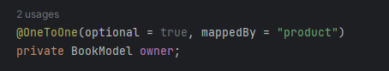

Рисунок 22 ProductModel.

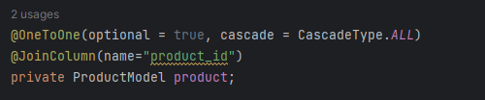

Рисунок 23 BookModel.
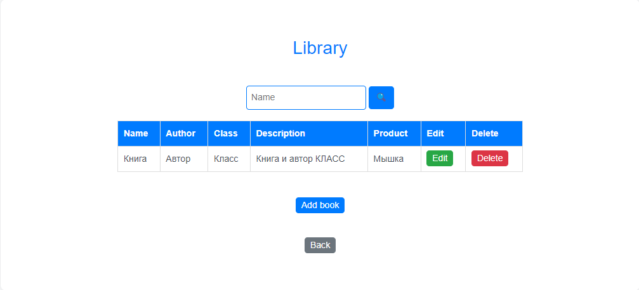
Рисунок 2 OneToOne
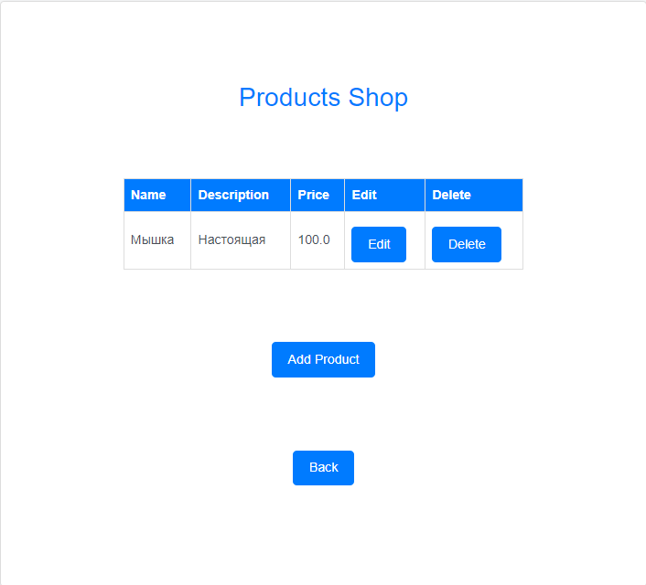
Рисунок 3 Таблица с продуктами
Мы устанавливаем взаимосвязь типа "один ко многим", что означает, что одной книге может соответствовать несколько классов.
В основном, аннотации остаются неизменными, за исключением аннотации OneToMany, которая используется для создания связи "один ко многим". В данном случае она подразумевает, что каждой книге может соответствовать множество классов.
Аннотация @ManyToOne также применяется для установления связи "один ко многим", но в обратном направлении, указывая, что каждому классу соответствует одна книга.

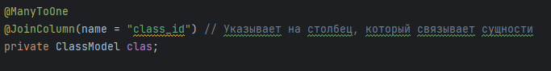

Рисунок 27. BookModel

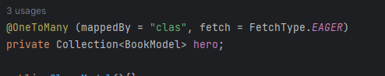

Рисунок 28. ClassModel
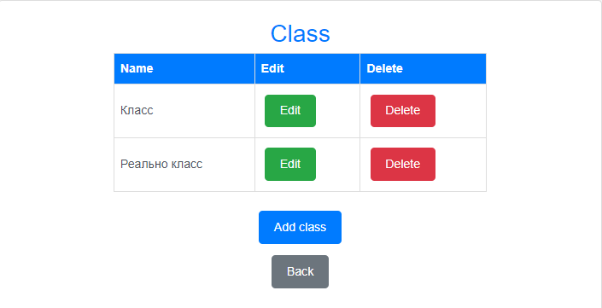
Рисунок 4 Таблица Класс
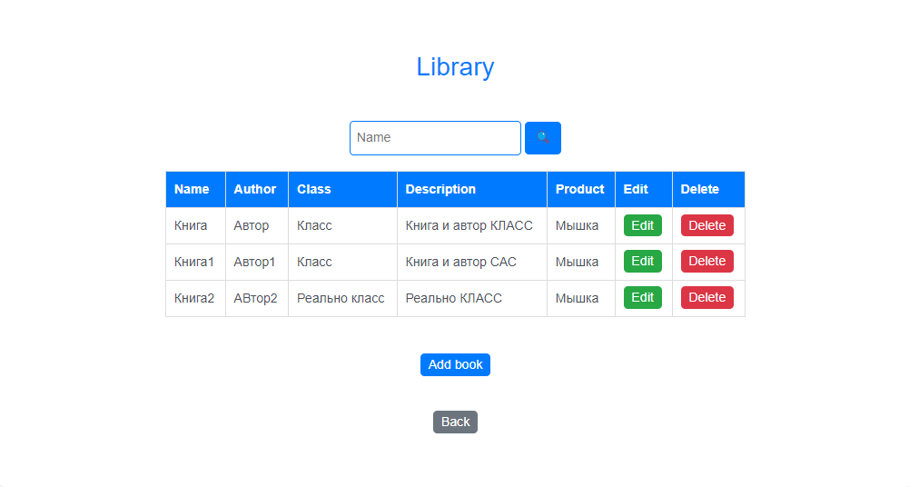
Рисунок 5 OneToMany
Это связь "многие ко многим" между UserModel и ClassModel. Аннотация @ManyToMany показывает, что существует такое отношение.
Это означает, что каждый пользователь может быть связан с несколькими классами, и каждый класс может иметь связи с несколькими пользователями.
Аннотация @JoinTable используется для определения таблицы, в которой будут храниться эти связи между UserModel и ClassModel.

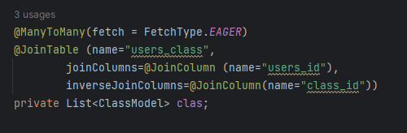

Рисунок 30. UserController.

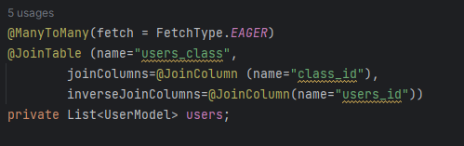

Рисунок 31. ClassController.
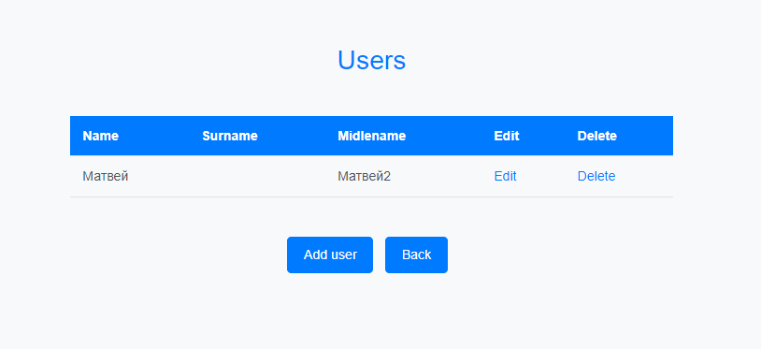
Рисунок 6 Таблица Пользователи
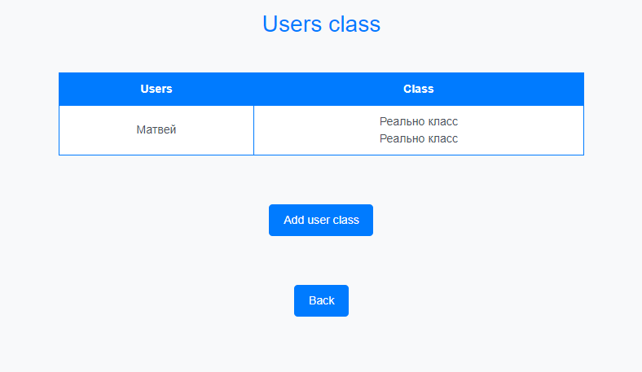
Рисунок 7 ManyToMany
Вывод: в ходе данной практической работы, реализовал 3 типа связей, описал их и продемонстрировал их работу, для этого создал дополнительные модели и связал с уже созданными таблицами.

